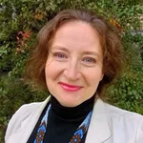

**Ярослава Музиченко**

Етнологиня, журналістка, наукова співробітниця Національного центру народної культури "Музей Івана Гончара"